ГУАП
КАФЕДРА № 42
ОТЧЕТ
ЗАЩИЩЕН С ОЦЕНКОЙ _____________________
ПРЕПОДАВАТЕЛЬ
ассистент |  |  |  | И.Д. Свеженин
должность, уч. степень, звание |  | подпись, дата |  | инициалы, фамилия

ОТЧЕТ О ЛАБОРАТОРНОЙ РАБОТЕ №4
ОРГАНИЗАЦИЯ РАБОТЫ С ПОДПРОГРАММАМИ
по курсу: Архитектура ЭВМ
РАБОТУ ВЫПОЛНИЛ
СТУДЕНТ ГР. № | 4329 |  |  |  | Д.С. Шаповалова
 |  |  | подпись, дата |  | инициалы, фамилия

Санкт-Петербург 2025

1. Цель работы:
Изучение организации вызова подпрограмм в языке ассемблера, передачи параметров через стек и возврат значений из функции.

2. Задание:
- Сформировать исходные данные в соответствии с вариантом.
- Составить алгоритм подпрограммы и основной программы для решения поставленной задачи.
- Провести трассировку заданного алгоритма с использованием заданных исходных данных.
- Составить программу заданного алгоритма в мнемокодах.
- Оформить отчет по лабораторной работе.
- В учебной лаборатории проверить результаты выполнения программы в программе-отладчике, сравнивая их с результатами ручной трассировки алгоритма.
Для всех заданий входные данные передаются в подпрограмму через стек, а результат возвращается через регистр AL. Для массивов входными данными являются адрес массива и число элементов в нем.
Вариант 4:
Найти сумму четных элементов массива.

3. Ход работы:
1. Определение исходных данных:
Были выбраны 10 чисел в размерности байт, в пределах от -128 до +127:
10, 15, 22, 33, 44, 51, 60, 77, 88, 99
2. Ручная трассировка алгоритма с использованием исходных данных:
Чётные элементы:
10 + 22 + 44 + 60 + 88 = 224
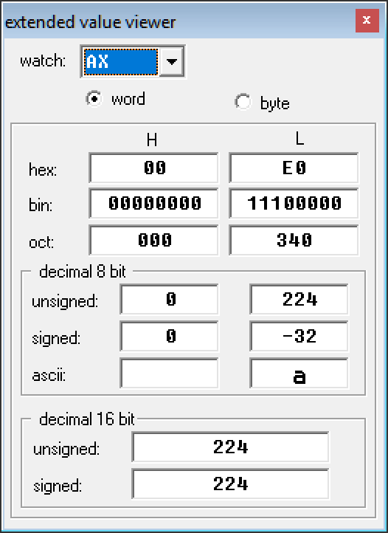
Рисунок 1 – Результат работы алгоритма

3. Описание алгоритма:
- Загружаем в память массив из N байтов.
- Загружаем в регистр CX количество элементов массива (N).
- Обнуляем регистр AL – он будет накапливать сумму чётных элементов.
- Инициализируем указатель (SI) адресом начала массива.
- Переходим к обработке очередного элемента:
  - Загружаем текущий элемент из памяти по адресу [SI] в регистр (например, DL).
  - Выполняем команду TEST DL, 1 – это логическое И с 1, проверяющее младший бит числа.
  - Если результат равен 0 (флаг ZF = 1), число чётное:
    - Добавляем значение DL к AL.
  - Если результат не равен 0 (флаг ZF = 0), число нечётное – пропускаем его.
- Увеличиваем указатель SI на 1, чтобы перейти к следующему элементу массива.
- Уменьшаем счётчик циклов CX на 1 (LOOP авто).
- Если CX ≠ 0, возвращаемся к шагу 5.
- После завершения цикла результат (сумма чётных элементов) находится в регистре AL.
- Записываем значение AL в ячейку памяти (если требуется) или оставляем его в регистре как результат работы подпрограммы.
4. Алгоритм в мнемокодах
.MODEL SMALL

; Stack
Sseg SEGMENT STACK 'stack'
DB 256 DUP(?)
Sseg ENDS

; Data
Dseg SEGMENT 'data'
Arr DB 10, 15, 22, 33, 44, 51, 60, 77, 88, 99
N DW 10
Result DB ?
Dseg ENDS

; Code
Cseg SEGMENT 'code'
ASSUME CS:Cseg, DS:Dseg, SS:Sseg

; SubProgramm
; Input = BP+4 = address of array, BP+6 = hm elements
; Output = AL, %2 el-ts
SumEven PROC NEAR
PUSH BP
MOV BP, SP

PUSH SI ; save SI
PUSH CX ; save CX
PUSH DX

MOV SI, [BP+4] ; SI = address of array
MOV CX, [BP+6] ; CX = hm el-ts
XOR AX, AX ; AX = 0 (start sum)

next_elem:
MOV DL, [SI] ; next el-t to DL
TEST DL, 1 ; logic DL AND 1=== DL[SI} are %2?
JNZ skip_add ; jump if Not Zero = skip this
ADD AL, DL ; this %2! add this!

skip_add:
INC SI ; SI++ t onext elt
LOOP next_elem

; result to AL

POP DX
POP CX
POP SI
POP BP
RET
SumEven ENDP

; Main Program
Main PROC FAR
PUSH DS
MOV AX, 0
PUSH AX

MOV AX, Dseg
MOV DS, AX

; Prepare parametrs: lengh, address
PUSH N ; hm elt-s (word)
PUSH OFFSET Arr ; address start of array

CALL SumEven ; SubProgram

; save result
MOV Result, AL

; exit to DOS
RET
Main ENDP

Cseg ENDS

END Main

4. Вывод:
В ходе выполнения лабораторной работы №4 была изучена организация вызова подпрограмм на языке ассемблера, а также методы передачи параметров через стек и возврата результата через регистр. Была разработана подпрограмма SumEven, которая получает через стек адрес массива и количество его элементов, вычисляет сумму чётных элементов и возвращает результат в регистре AL.
Алгоритм корректно реализует проверку чётности элементов с помощью логической операции TEST, использует регистр CX как счётчик цикла и обеспечивает безопасную работу с регистрами путём их сохранения и восстановления в подпрограмме. Программа была протестирована вручную и с использованием эмулятора (например, Emu8086), что подтвердило правильность её работы.
Таким образом, цель работы достигнута: получены практические навыки работы с подпрограммами, стеком и условными операциями в ассемблере, а также закреплено понимание механизма передачи параметров и возврата результата, принятого в языках высокого уровня.

